REGULAMIN REKRUTACJI UCZNIÓW DO KLASY PIERWSZEJ
W ROKU SZKOLNYM 2017/2018

Zasady rekrutacji dzieci zostały ustalone na podstawie przepisów:

- Ustawa z dnia 14 grudnia 2016 roku – Prawo oświatowe (Dz. U. 2017, poz. 59)
- Ustawa z dnia 29 grudnia 2015 r. o zmianie ustawy o systemie oświaty oraz niektórych innych ustaw (Dz.U. 2016 poz. 35)

- Obowiązek szkolny:
W roku szkolnym 2017/2018 do klasy pierwszej przyjmowane są:
- dzieci 7 letnie (urodzone w roku 2010)
- dzieci 6-letnie ( urodzone w roku 2011 na wniosek rodziców )

- Dzieci nie będące obywatelami polskimi:
- Dzieci nie będące obywatelami polskimi przyjmowane są do szkoły na warunkach i w trybie dotyczącym obywateli polskich.

- Odroczenia
- W uzasadnionych przypadkach, rozpoczęcie spełniania przez dziecko obowiązku szkolnego może zostać odroczone.
- Decyzję w sprawie odroczenia podejmuje dyrektor szkoły na wniosek rodziców/opiekunów prawnych, wyłącznie dla dziecka zamieszkałego w obwodzie szkoły, po zasięgnięciu opinii Poradni Psychologiczno-Pedagogicznej.

Termin rekrutacji:

Nabór do klasy pierwszej na rok szkolny 2017/2018 prowadzony będzie w formie elektronicznej w okresie od 06.03.2017r. godz. 10:00 do 24.03.2017r. godz. 15:00

O terminie naboru, o którym mowa w pkt 1 rodzice zostają poinformowani ustnie, telefonicznie lub pisemnie oraz na tablicy ogłoszeń i stronie internetowej szkoły.

Informacje o zasadach naboru można również uzyskać w sekretariacie szkoły oraz na stronie Urzędu Miasta.
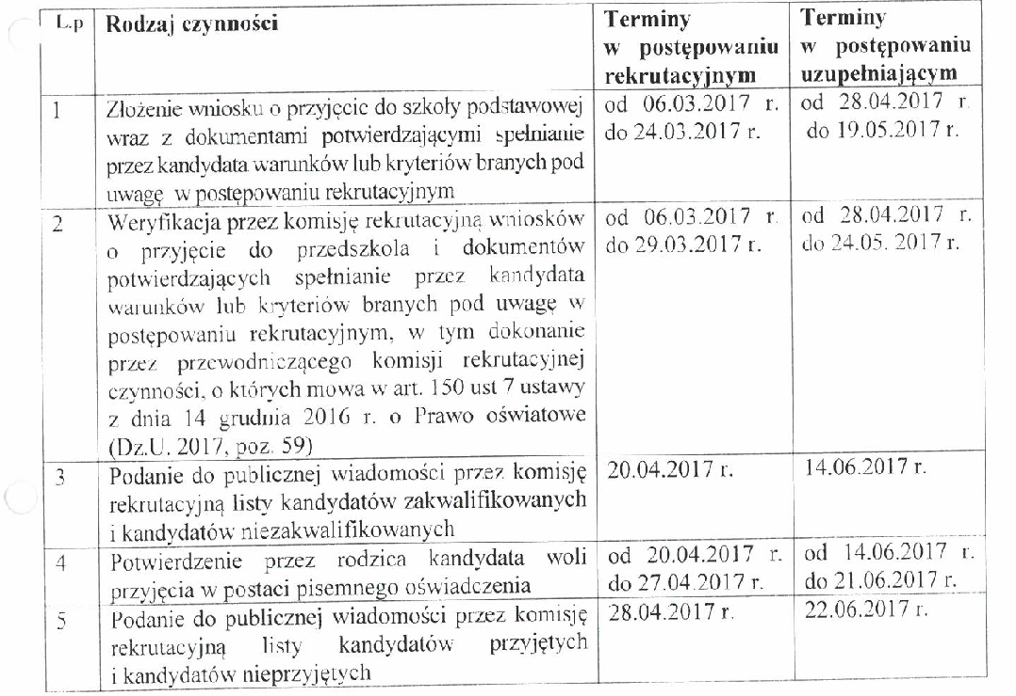

- Zasady rekrutacji:

- Postępowanie rekrutacyjne do samorządowych szkół podstawowych na rok szkolny 2017/2018 będzie prowadzone z wykorzystaniem systemu informatycznego, w terminach określonych w harmonogramie rekrutacji.

- Do klasy pierwszej z urzędu przyjmuje się dzieci zamieszkałe w obwodzie szkoły

- Na wniosek rodziców/prawnych opiekunów dziecko zamieszkałe poza obwodem może zostać przyjęte do pierwszej klasy jedynie w przypadku, gdy szkoła dysponuje wolnymi miejscami

- Rodzice/prawni opiekunowie mogą ubiegać się o przyjęcie dziecka do 3 wybranych szkół.
- Rodzice/prawni opiekunowie układają listę wybranych szkół według swoich preferencji (od najbardziej do najmniej preferowanej).
- Szkoła umieszczona na pierwszej pozycji we wniosku o przyjęcie nazywana jest szkołą pierwszego wyboru.

- Liczba dzieci w klasach pierwszych nie może przekraczać 25 osób.
- Do dopełnienia czynności związanych ze zgłoszeniem dziecka do szkoły zobowiązani są jego rodzice lub prawni opiekunowie.
- Rodzice/prawni opiekunowie, którzy korzystają z komputera i Internetu:
- wypełniają w systemie informatycznym wniosek/zgłoszenie o przyjęcie dziecka,
- drukują wypełniony wniosek/zgłoszenie i po podpisaniu, składają go w szkole pierwszego wyboru.
- Rodzice/prawni opiekunowie, którzy nie korzystają z komputera i Internetu:
- pobierają wniosek/zgłoszenie w dowolnej szkole,
- wypełniają go odręcznie, i składają – po podpisaniu – w szkole pierwszego wyboru,
- informacje zawarte we wniosku/zgłoszeniu wprowadza do systemu informatycznego sekretarz szkoły.
- Do wniosku rodzice/prawni opiekunowie dołączają dokumenty/oświadczenia potwierdzające spełnianie kryteriów ( wzór oświadczeń dostępny na stronie internetowej szkoły, w systemie naboru oraz w sekretariacie szkoły).
- Oświadczenia składa się pod rygorem odpowiedzialności karnej za składanie fałszywych zeznań. Składający oświadczenie jest obowiązany do zawarcia w nim klauzuli następującej treści:
„Jestem świadomy odpowiedzialności karnej za złożenie fałszywego oświadczenia” (art. 20t ust 6 ustawy o systemie oświaty).

- Wypełniony wniosek/zgłoszenie:
- podpisują rodzice/prawni opiekunowie dziecka,
- podpisy złożone na wniosku/zgłoszeniu są potwierdzeniem zgodności informacji zawartych we wniosku/zgłoszeniu ze stanem faktycznym,
- za sprawdzenie i potwierdzenie zgodności informacji zawartych we wniosku/zgłoszeniu z informacjami w systemie informatycznym oraz wydanie rodzicom potwierdzenia przyjęcia wniosku/zgłoszenia odpowiedzialny jest sekretarz szkoły pierwszego wyboru.
- Wniosek rozpatruje komisja rekrutacyjna powołana przez dyrektora szkoły.

KRYTERIA REKRUTACJI DO KLAS I
W SZKOŁACH PODSTAWOWYCH NA ROK SZKOLNY 2017/2018

- W postępowaniu rekrutacyjnym do klas I w szkołach podstawowych obowiązują niżej wymienione kryteria.

- Każdemu kryterium przypisana jest określona liczba punktów.

- Sposób udokumentowania spełnienia kryteriów przedstawia poniższa tabela.
- W przypadku nieprzedłożenia przez rodzica/prawnego opiekuna dokumentów potwierdzających spełnianie kryteriów, Komisja Rekrutacyjna rozpatrując wniosek, może nie uwzględnić danego kryterium.
- W przypadku uzyskania przez grupę kandydatów równorzędnych wyników, komisja rekrutacyjna, ustala kolejność kwalifikacji.

- W sprawie przydziału dzieci przyjętych do szkoły do określonych oddziałów klasowych, decyzję podejmuje dyrektor szkoły po uwzględnieniu kryterium wiekowego dzieci.

Lp. | Kryteria | Liczba punktów | Dokumenty potwierdzające spełnianie kryteriów
1. | Wielodzietność rodziny kandydata (troje i więcej dzieci) | 20 | Oświadczenie rodziców /prawnego opiekuna
2. | Niepełnosprawność kandydata | 20 | Orzeczenie o potrzebie kształcenia specjalnego, orzeczenie o niepełnosprawności lub stopniu niepełnosprawności lub orzeczenie równoważne w rozumieniu przepisów ustawy z dnia 27 sierpnia 1997 roku o rehabilitacji zawodowej i społecznej oraz zatrudnieniu osób niepełnosprawnych (Dz. U 2016, poz. 2046 i 1948)
3. | Niepełnosprawność jednego z rodziców | 20 | Orzeczenie o niepełnosprawności lub stopniu niepełnosprawności lub orzeczenie równoważne w rozumieniu przepisów ustawy z dnia 27 sierpnia 1997 roku o rehabilitacji zawodowej i społecznej oraz zatrudnieniu osób niepełnosprawnych (Dz. U 2016, poz. 2046 i 1948)
4. | Niepełnosprawność obojga rodziców | 20 | Orzeczenie o niepełnosprawności lub stopniu niepełnosprawności lub orzeczenie równoważne w rozumieniu przepisów ustawy z dnia 27 sierpnia 1997 roku o rehabilitacji zawodowej i społecznej oraz zatrudnieniu osób niepełnosprawnych (Dz. U 2016, poz. 2046 i 1948)
5. | Niepełnosprawność rodzeństwa kandydata | 20 | Orzeczenie o potrzebie kształcenia specjalnego, orzeczenie o niepełnosprawności lub stopniu niepełnosprawności lub orzeczenie równoważne w rozumieniu przepisów ustawy z dnia 27 sierpnia 1997 roku o rehabilitacji zawodowej i społecznej oraz zatrudnieniu osób niepełnosprawnych (Dz. U 2016, poz. 2046 i 1948)
6. | Samotne wychowywanie kandydata w rodzinie | 20 | Prawomocny wyrok sądu rodzinnego orzekający rozwód lub separację lub akt zgonu oraz oświadczenie rodzica/prawnego opiekuna o samotnym wychowywaniu dziecka oraz niewychowywaniu żadnego dziecka wspólnie z jego rodzicem
7. | Objęcie kandydata pieczą zastępczą | 20 | Dokument poświadczający objęcie kandydata pieczą zgodnie z ustawą z dnia 9 czerwca 2011r. o wspieraniu rodziny i systemie pieczy zastępczej (Dz. U.2016poz. 575, 1583  i 1860)
8. | Kandydat, którego rodzeństwo uczęszcza do danej szkoły | 20 | Oświadczenie rodziców/prawnego opiekuna
9. | Kandydat, którego rodzeństwo kandyduje do tej samej szkoły | 5 | Oświadczenie rodziców/prawnego opiekuna
10. | Miejsce pracy jednego z rodziców/opiekuna prawnego znajduje się w obwodzie szkoły | 4 | Oświadczenie rodziców/prawnego opiekuna
11. | Kandydat, którego babcia lub dziadek wspierający rodziców lub opiekuna prawnego w zapewnieniu mu należytej opieki, zamieszkuje w obwodzie szkoły | 3 | Oświadczenie rodziców/prawnego opiekuna
12 | Kandydat uczęszczał do przedszkola mającego siedzibę  w obwodzie szkoły | 2 | Oświadczenie rodziców/prawnego opiekuna
13 | Rodzice / opiekun prawny lub rodzeństwo kandydata jest absolwentem szkoły | 1 | Oświadczenie rodziców/prawnego opiekuna

- Komisja Rekrutacyjna
- Celem przeprowadzenia rekrutacji dyrektor powołuje komisję w składzie minimum 3 osób.
- Komisja dokonuje weryfikacji wniosków w oparciu o przyjęte kryteria zawarte
w zasadach rekrutacji.
- Komisja sporządza protokół i przedkłada dyrektorowi szkoły.
- Komisja Rekrutacyjna podaje do publicznej wiadomości wyniki postępowania rekrutacyjnego, w formie listy dzieci zakwalifikowanych i niezakwalifikowanych do przyjęcia.
- Komisja Rekrutacyjna ustala i podaje do publicznej wiadomości listy kandydatów przyjętych i kandydatów nieprzyjętych.
- Przepisy końcowe
- W przypadku braku wolnych miejsc w oddziałach klas pierwszych,
rodzice/opiekunowie prawni dziecka, które nie zostało przyjęte, zostają poinformowani niezwłocznie po zakończeniu rekrutacji. Informacja ta dostępna będzie na stronie internetowej, tablicy ogłoszeń lub w sekretariacie szkoły.
- Dane osobowe kandydatów zgromadzone w celach postępowania rekrutacyjnego oraz dokumentacja postępowania rekrutacyjnego są przechowywane nie dłużej niż do końca okresu, w którym uczeń uczęszcza do szkoły.
- Dane osobowe kandydatów nieprzyjętych zgromadzone w celach postępowania rekrutacyjnego są przechowywane w szkole przez okres roku, chyba że na rozstrzygnięcie dyrektora szkoły została wniesiona skarga do sądu administracyjnego i postępowanie nie zostało zakończone prawomocnym wyrokiem.
- O zasadach rekrutacji i jej wynikach szkoła informuje rodziców poprzez stronę internetową i tablicę ogłoszeń.
- Wszelkie sytuacje sporne nie określone w niniejszym regulaminie rozstrzyga dyrektor szkoły.

